# Требования к верстке

1. Индивидуальная-мобильная верстка.
2. Резиновая верстка по предоставленным PSD макетам. Максимальное и минимальное разрешение по десктоп и мобильному макету.
3. Использование фреймворка остается на усмотрение Исполнителя.
4. Кроссбраузерная верстка:

Internet Explorer 9+

Google Chrome 42+

Firefox 48+

Safari 9+

Требования к анимации:

1. При прокрутке сайта весь контент должен погружаться постепенно. Сначала заголовок, потом отдельно фотография, отдельно графические элементы.

Пример:

<http://bravepeople.co/strategy/>

1. Анимации соц иконок должна быть такая:

https://twofold.com

в футере сайта

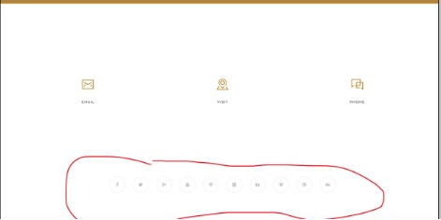

1. Анимация кнопок- https://tympanus.net/Development/ButtonStylesInspiration/

Название - Ujarak

1. При наведении на блоки с фотографиями нужно сделать, чтобы фотка анимаривалась - немного увеличивалась, как здесь <https://twofold.com/work/>

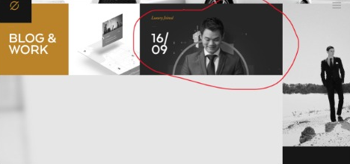

1. Анимация меню ​(обратить внимание как текст выезжает в частности)​

<https://www.maisonullens.com/home>

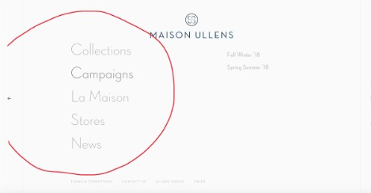

1. ​Анимация подчеркивание слова "салоны" в меню

<https://natan.be/shop/bags_410665416.htm>

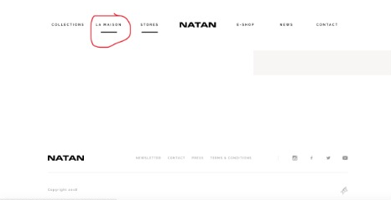

**Точка невозврата: после утверждения верстки в программировании она не меняется.**

# Требования к технической реализации

**Требования к верстке:**

1. Все фото, если они имеются, должны быть оптимизированы
2. На всех полях ввода должны быть маски.

# Перечень работ

1. Верстка 10 страниц сайт.